Пресс-релиз
14 августа 2020
Августовская прибавка к пенсии

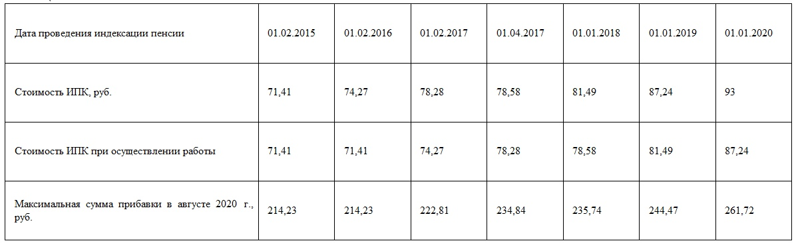

Традиционный перерасчёт для работающих пенсионеров произведён в августе 2020 года. На увеличение пенсии имеют право получатели страховых пенсий, которые работали в 2019 году и за которых работодатели уплачивали страховые взносы в ПФР.
В отличие от индексации страховых пенсий, когда их размеры увеличиваются на определённый процент, прибавка к пенсии от перерасчёта носит индивидуальный характер: её размер зависит от уровня заработной платы работающего пенсионера в 2019 году, то есть от суммы страховых взносов, уплаченных работодателем, и начисленных пенсионных коэффициентов. Это касается как наёмных работников, так и самозанятых — адвокатов, нотариусов, индивидуальных предпринимателей и других, занимающихся частной практикой и уплачивающих взносы «за себя».
Максимальное увеличение пенсии работающим пенсионерам в результате перерасчёта ограничено тремя индивидуальными пенсионными коэффициентами (ИПК). Стоимость одного ИПК для пенсионера при проведении перерасчёта зависит от факта осуществления работы.
Стоимость ИПК ежегодно индексируется, и размер максимально возможной прибавки в 2020 году для работающих пенсионеров в эквиваленте трёх ИПК можно определить по таблице.
Например, если пенсионер работает с мая 2019 года по настоящее время, то максимальная прибавка к пенсии будет составлять 261,72 руб.
Если пенсионер работал в 2019 году, но не работает на дату проведения беззаявительного перерасчёта, он получит прибавку к пенсии в размере 279 руб. (93 руб. х 3 ИПК).
Для августовского перерасчёта подавать заявление в ПФР не нужно. Все ИПК, которые нужно учесть в размере пенсии, формируются на лицевом счёте пенсионера, поэтому вся необходимая для перерасчёта информация в ПФР уже имеется. Пенсия в увеличенном размере поступит в текущем месяце.
Важно помнить, что августовская корректировка – это единственное увеличение пенсий для работающих пенсионеров. С 2016 года в России тем, кто продолжает трудовую деятельность на заслуженном отдыхе, не производится индексация пенсий. После окончательного завершения работы пропущенные индексации пенсионерам восстанавливаются.
Увеличение пенсий коснётся порядка 665 000 работающих жителей Санкт-Петербурга и Ленинградской области, получающих страховую пенсию.

